Zachycení pohledávek a závazků (dluhů) z obchodních vztahů (skupiny 31 a 32)
- Ve ……………………… se účtuje o pohledávkách (………………………….a dlouhodobých) a o závazcích (krátkodobých)
- Dlouhodobé závazky se účtují prostřednictvím ……………………..

Příklad
Paní Pavla prodává dne 10.10.2021 na fakturu zboží za 600 000 Kč. Splatnost faktury je 4.1.2020.
- Jak ovlivní tato skutečnost účetní výkazy roku 2021 a 2022?
- Je doba splatnosti pohledávek v rámci obchodní politiky nastavena správně?
- Jaké problémy by mohly nastat v případě, pokud by podnikatelka měla velké množství vystavených faktur, které by zatím nebyly uhrazeny?

Pohledávky z obchodních vztahů
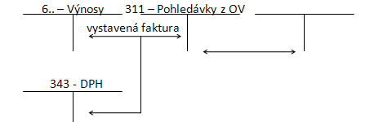

Závazky (dluhy) z obchodních vztahů

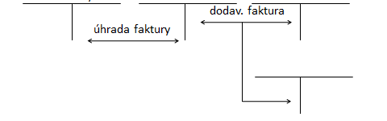

Nákup z EU
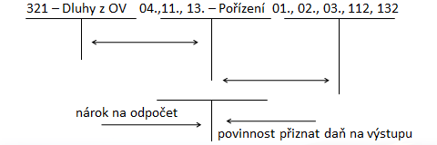
Nákup mimo EU
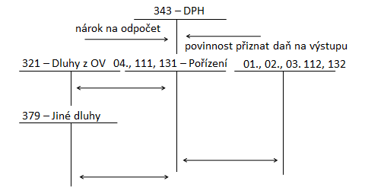
Účtování – rok 2021
- Výdejka – vyskladnění zboží
- FAV za prodej zboží

Dopad od účetních výkazů
2021
Rozvaha
Označení | Aktiva | Řádek | Běžné účetní období |  |  | Minulé
Označení | Aktiva | Řádek | Brutto | Korekce | Netto | Netto

Výsledovka
Označení | Text | Řádek | Běžné účetní období

Účtování – rok 2022
VBÚ – úhrada FAV
Rozvaha
Označení | Aktiva | Řádek | Běžné účetní období |  |  | Minulé
Označení | Aktiva | Řádek | Brutto | Korekce | Netto | Netto

Poskytnuté a přijaté zálohy
- 314 – Poskytnuté provozní zálohy – představují …………………………. - vyjadřují situaci, kdy odběratel poskytl svému dodavateli provozní zálohu, aniž by zatím od strany dodavatele obdržel protiplnění
- 324 – ……………………………………. - vyjadřují ……………………………………………, který již přijal zálohu od odběratele, kterému zatím neposkytl protiplnění

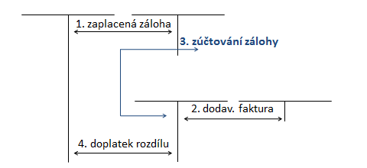

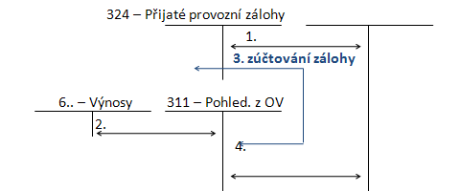

Směnky a jejich eskont – viz přednáška č. 5

Reklamace
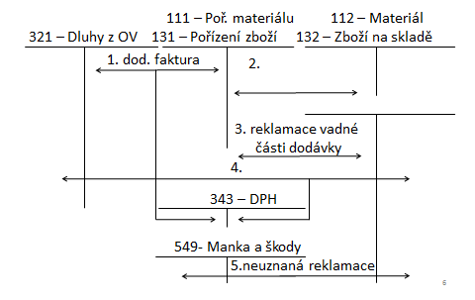

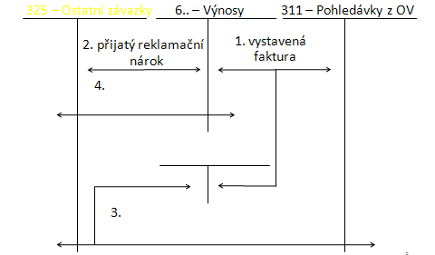

Příklad
Společnost BESKYD, a. s. fakturuje dne 15.10.2022 panu Ralfovi za poskytnuté rekreační služby částku 80 000 Kč. Splatnost faktury je stanovena na 30.10.2022. Pan Ralf ale nemá dostatek peněžních prostředků a nabízí úhradu závazku směnkou v hodnotě 85 000 Kč. Splatnost směnky je 28.11.2022. BESKYD a. s. by ale dle vyjádření finančního manažera musel nabídnout na konci měsíce října směnku bance k eskontu, dle vyjádření banky by byl úvěr eskontní úvěr poskytnut, banka by ale srazila diskont 7 000 Kč.
- Doporučili byste společnosti BESKYD souhlasit s úhradou pohledávky směnkou
- Jak by se změnilo Vaše rozhodnutí, pokud by hodnota směnky byla 90 000 Kč (za předpokladu, že by diskont zůstal na stejné výši)

Číslo | Text | Částka | MD | D
1.
2.
3.
4.
5.

- …

- …

Pohledávky a závazky v cizích měnách

- dle ………………………………… je povinností ………………………….. vést účetnictví ……………………………………
- při vzniku zahraniční pohledávky i zahraničního závazku dochází k přepočtu kurzem, který platí v den uskutečnění účetního případu – zpravidla přijetí nebo vystavení faktury
- V důsledku změny kurzů je pravděpodobné, že při úhradě pohledávky nebo závazku vznikne kurzový rozdíl

- Pro zachycení kurzových rozdílů se používají účty:
  - …….. – ………………….
  - …….. – ………………….

O kurzových rozdílech účtuje účetní jednotka v průběhu období, kdy dochází k úhradě závazků nebo pohledávek, ale také ………………………. dni, kdy je povinností účetní jednotky přepočítat zahraniční pohledávky a závazky kurzem platným k rozvahovému dni

Pohledávky –
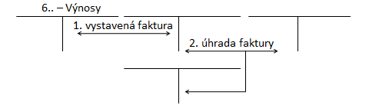
číslo | text | částka
1. | Vystavená faktura zahraničnímu odběrateli na 10 USD, kurz 1 USD = 22 CZK
2. | VBÚ – úhrada odběratelem 10 USD, kurz 1 USD = 25 CZK

Pohledávky –
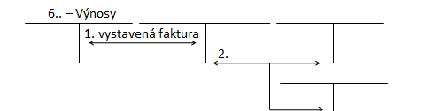

číslo | text | částka
1. | Vystavená faktura zahraničnímu odběrateli na 10 USD, kurz 1 USD = 22 CZK
2. | VBÚ – úhrada odběratelem 10 USD, kurz 1 USD = 20 CZK

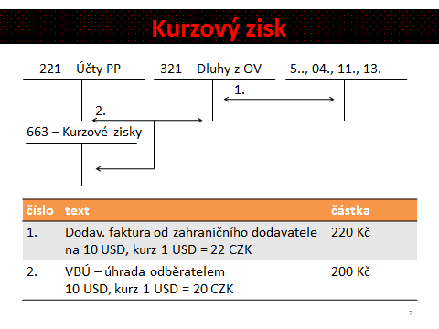

číslo | text | částka
1. | Dodav. faktura od zahraničního dodavatele na 10 USD, kurz 1 USD = 22 CZK
2. | VBÚ – úhrada odběratelem 10 USD, kurz 1 USD = 20 CZK

Závazky(dluhy) –
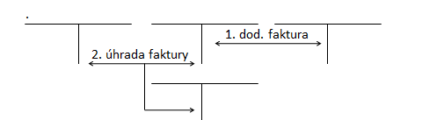

číslo | text | částka
1. | Dodav. faktura od zahraničního dodavatele na 10 USD, kurz 1 USD = 22 CZK
2. | VBÚ – úhrada odběratelem 10 USD, kurz 1 USD = 25 CZK

Kurzové rozdíly k rozvahovému dni

Příklad 1
- Účetní jednotka má k datu účetní závěrky pohledávku vůči odběrateli v USA na 10 USD. V okamžiku vzniku pohledávky činila její hodnota při kurzu 1 USD = 20 CZK: 200 Kč.
- K datu účetní závěrky je kurz: 1 USD = 22 CZK =>



Příklad 2
- Účetní jednotka má k datu účetní závěrky pohledávku vůči odběrateli v USA na 20 USD. V okamžiku vzniku pohledávky činila její hodnota při kurzu 1 USD = 20 CZK: 200 Kč
- K datu účetní závěrky je kurz: 1 USD = 18 CZK =>



Příklad 3
- Účetní jednotka má k datu účetní závěrky závazek vůči dodavateli v Německu na 50 EUR. V okamžiku vzniku závazku činila jeho hodnota při kurzu 1 EUR = 28 CZK: 1 400 Kč
- K datu účetní závěrky
=> hodnota
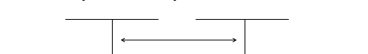

Příklad 4
- Účetní jednotka má k datu účetní závěrky závazek vůči dodavateli v Německu na 50 EUR
- V okamžiku vzniku závazku činila jeho hodnota při kurzu 1 EUR = 28 CZK: 1 400 Kč
- K datu účetní závěrky
=> hodnota

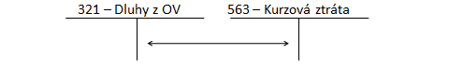

Příklad
Obchodní společnost GAME, obdržela z USA dodávku nových PC her (zboží). Fakturovaná částka je celkem 650 USD. Kurz v den přijetí faktury (12.10.) je 1 USD = 25 CZK. Splatnost faktury je 14.10. téhož roku. V níže uvedené tabulce je uveden očekávaný vývoj kurzů USD/CZK. Který den, byste doporučili provést společnosti GAME platbu dodavateli? O zásobách je účtováno způsobem A.

12.10. | 1 USD = 25 CZK
13.10. | 1 USD = 26 CZK
14.10. | 1 USD = 24 CZK

Číslo | Text | Částka | MD | D
1. | FAP za nákup zboží
2. | Příjemka – převod zásoby zboží na sklad

- Úhrada 12.10.
Číslo | Text | Částka | MD | D
3. | VBÚ – úhrada FAP za zboží

- Úhrada 13.10.
Číslo | Text | Částka | MD | D
3. | VBÚ – úhrada FAP za zboží  Kurzový rozdíl

- Úhrada 14.10.
Číslo | Text | Částka | MD | D
3. | VBÚ – úhrada FAP za zboží  Kurzový rozdíl

Účtování DPH

Pro zjednodušení není uvažováno s DPH a cly.

